国内最先进的物联网立体车牌识别系统
国内三大领先技术
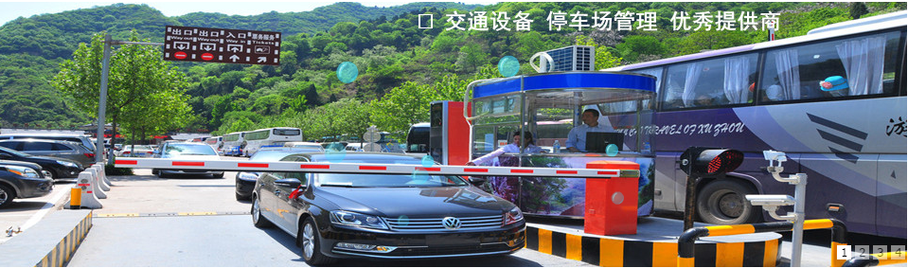
感谢您选择国内最先进的物联网立体车牌识别系统-千里云停车宝，专业稳定便捷高效。
国内普通车牌识别无法达到的三大领先技术：
- 物联网+本地双系统管理，年卡车牌号、收费设置云
存储如果电脑系统崩溃资料无需担忧无缝链接。
2、管理员在办公室还是外面电脑、手机远程增减年卡车牌号及查账管理。
3、系统出现问题互联网远程自动维护，减少后期维护成本。
车牌识别相比其他系统的七大优势：
一.通行效率高：无需停车刷卡，提高通行效率，避免高峰期拥堵。
二.保证一车一位：避免同一张月卡被多个车辆使用，能真实准确地反映车场内车辆的数量，使停车收费更加轻松。
三.管理效率高：工作人员工作量小，无需对各类卡片进行发卡，收卡，卡片异常处理等日常工作。
四.慧眼识别：可随时查看记录，避免人工发卡、收卡造成的漏洞，同时避免丢车和谎报丢车现象发生。
五.小投资长期收益：一次性长期投资，无须购卡、换卡、提供卡片服务。物业可以根据情况收取开户费。
六.管理效率高人工成本低：不存在一卡多用、倒卖卡、借卡、虚假挂失、管理难度小。
七.大型停车场首选：可设置多个中心交费处，通行效率高，收费无漏洞。
千里云停车宝立体车牌识别系统功能详细介绍：
1.强大的语音播报和完美的LED显示功能:
a.固定车辆可以显示并播报车牌号、卡片有效期；
b.临时卡可以显示并播报停车时间缴费金额;
c.还可以播报提示音和欢迎语;
d也可以自定义语 音，分时段可调节音量大小;
e.可实时自定义信息发布，循环显示时间;
f.也可显示剩余车位数。
g.也可设置个性化语音：欢迎光临，您好。节日快乐！
2.脱机脱网运行，脱机环境下正常保障车辆正常进出，脱机情况狂下正常显示和播报。
3.实时监控和拍照，图像对比，车辆进车场时抓拍保存，出场时自动弹出工人对比。
4.强大的软件功能，
a.软件内嵌多种收费模式，多种收费标准，用户也可自定义收费标准按时间，卡类，车辆类型设置收费标准；
b.软件可以配合小票打印机打印收费小票；软件内嵌了收费报表，年报表，日报表，月报表；
c.用户可以根据操作员，时间段，车牌号等自定义条件查询车辆进出记录，收费情况；
d.系统支持车队模式，具有软件开关闸功能；多级别权限管理，可以分层次设置管理权限；
e.系统具有手动、遥控器开闸记录系统可以根据剩余车位数限制车辆入场。
5.该系统具有放砸车功能，保障车辆安全进出。
6.可以扩展IC系统，蓝牙系统，可接打印设备，可扩展自动吐卡机.可以支持大小车场嵌套,可以组建一进一出，进出一个通道，多进多出。可以设置收费管理中心。

